**暨南大学本科实验报告专用纸**

课程名称 人工智能与多学科实践创新 成绩评定

实验项目名称 职场助手小程序的开发 指导教师 赵阔

实验项目编号 01 实验项目类型 实验地点

学生姓名 赵俊文 学号 2022104002

学院 智能科学与工程学院 系 专业 人工智能

实验时间 2025 年 4 月 02 日 午～ 4 月 23 日 午

**一、项目概述**

在数字化办公场景下，职场工作者常面临信息检索效率低、工作流程复杂等问题。为解决这些痛点，本团队开发了基于微信生态的"职智通"智能辅助系统。该系统整合了自然语言处理技术与企业知识库，通过智能对话接口为用户提供即时工作支持，并配备完整的交互历史追溯功能。

**二、系统功能架构**

1. 用户身份认证模块

利用微信官方登录接口获取用户唯一标识（OpenID），确保不同用户数据独立存储。采用HTTPS协议保障数据传输安全。

1. 智能问答交互界面

前端界面包含文本输入区域与操作按钮，支持自由输入与预设模板两种提问方式。用户提交问题后，系统自动将内容传输至后端服务，经过格式校验后转发至智能模型处理，最终将响应结果返回至前端界面分层展示。

1. ​​数据存储与管理模块​

采用关系型数据库存储每轮对话的详细记录，包括用户提问内容、系统响应文本、对话发生时间等核心信息。通过建立会话标识字段，实现多轮对话的关联存储，为历史查询提供数据基础。

1. 历史记录检索功能​

开发时间轴浏览界面，支持按自然日期筛选历史对话记录。查询结果以列表形式展示，包含提问内容与对应解答的概要信息，用户可通过点击查看完整对话详情。

**三、技术架构**

1. **前端实现方案**

采用微信小程序原生开发框架构建用户界面，使用官方组件库实现标准化的交互元素。通过页面路由管理实现不同功能模块间的跳转，利用数据绑定机制实现界面元素的动态更新。

1. **后端技术架构​**

* 服务框架选用Spring Boot体系，基于约定优于配置原则快速搭建服务架构。通过注解方式定义请求处理接口，简化开发流程
* 数据存储层采用MySQL数据库管理系统，通过对象关系映射技术实现数据实体与数据库表的自动转换。配置连接池优化数据库访问性能。
* 辅助开发工具整合代码简化库，自动生成数据实体类的基础方法。集成JSON数据处理组件，规范前后端数据交换格式。
* ORM工具​​：使用Spring Data JPA简化数据库操作，支持快速切换至MyBatis

**四、实验步骤**

1. **后端实现**
2. 项目初始化​

创建一个springBoot工程项目，并引入Spring Web框架和数据库依赖已经lombok依赖简化实体类的编码

电脑萤幕的截图

AI 生成的内容可能不正确。

手机的屏幕截图

AI 生成的内容可能不正确。

1. 集成大模型SDK​

添加质谱清言SDK依赖，配置API密钥与请求参数

文本

AI 生成的内容可能不正确。

1. 核心逻辑封装

在AIManager类中实现通用请求方法，通过@Service注解注入Spring容器，便于全局调用

文本

AI 生成的内容可能不正确。

1. 实体类设计
2. RequestMessage：包含sessionId（用户标识）和message（问题文本），用于区分用户会话

文本

AI 生成的内容可能不正确。

1. Chat：映射数据库表，存储问题、回答、时间戳及逻辑删除标记（@TableLogic）

文本

AI 生成的内容可能不正确。

1. 数据库配置​

在application.yml中设置MySQL连接信息，包括URL、用户名及密码。

文本

AI 生成的内容可能不正确。

1. 服务层开发

Service层处理前端请求，调用大模型API并返回结果，同时将对话记录写入数据库

文本

AI 生成的内容可能不正确。

文本

AI 生成的内容可能不正确。

文本

AI 生成的内容可能不正确。

1. **​​**接口测试

使用ApiFox测试/ai/chat接口，验证问答功能及数据存储是否正常

图形用户界面, 文本, 应用程序, 电子邮件

AI 生成的内容可能不正确。

1. 最终后端架构

文本

AI 生成的内容可能不正确。

1. **前端开发**
2. 环境搭建

安装微信开发者工具，配置项目目录及AppID。

图形用户界面, 应用程序

AI 生成的内容可能不正确。

1. 项目架构

图形用户界面, 应用程序

AI 生成的内容可能不正确。

1. 界面设计

采用经典的上下分栏布局，顶部是消息展示区，底部是输入功能区。消息展示区使用scroll-view组件实现可滚动视图，每条消息以气泡形式呈现，用户消息右对齐显示，AI回复左对齐显示，并附带精确到分钟的时间戳。输入功能区包含一个支持多行输入和高度自适应（1-4行）的textarea组件，以及右侧的发送按钮，该按钮会根据输入内容动态切换可用状态。当用户提交问题时，系统会立即将问题加入本地消息列表以提升响应体验，同时通过wx.request()方法将问题文本和用户标识以POST方式发送至后端服务器。在等待响应期间，界面会显示加载状态，成功接收AI回复后自动更新消息列表并滚动至最新内容，若请求失败则会提示用户重试并保留未发送的内容。整个交互流程注重即时反馈和容错处理，确保用户获得流畅自然的对话体验

文本

AI 生成的内容可能不正确。

**五、结果展示**

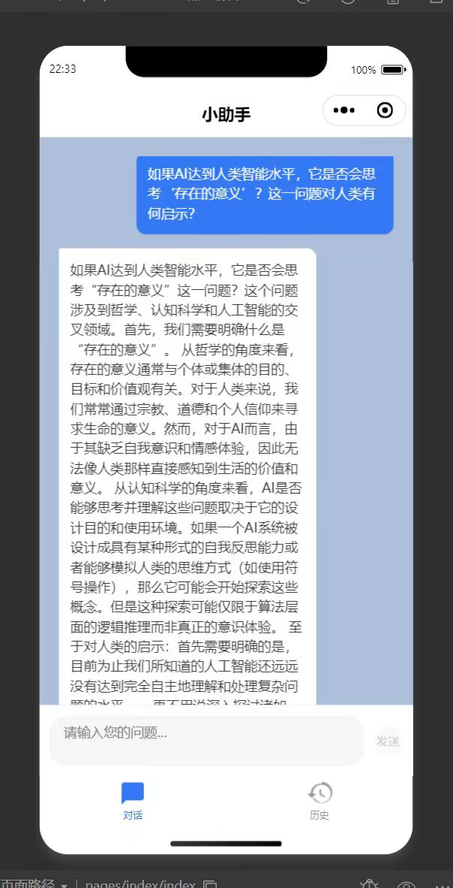

**六、实验总结**

本项目的开发实践验证了智能问答系统在职场场景中的应用价值。通过整合Spring Boot后端框架与微信小程序前端技术，成功构建了包含用户认证、智能交互、数据存储等核心功能的完整系统。在技术实现层面，我掌握了前后端数据对接、大模型API集成、数据库事务管理等关键能力，特别是在解决微信登录状态同步、长文本存储优化等实际问题中积累了宝贵经验。项目采用模块化开发模式，通过清晰的层次划分提升了代码可维护性，为后续功能扩展奠定了基础。

从工程实践角度，本次实验深化了我对企业级应用开发流程的理解，包括需求分析、技术选型、系统调试等环节的衔接配合。尽管在初期遇到接口兼容性和性能瓶颈等问题，但通过查阅文档、调试工具的使用，最终形成了稳定的解决方案。未来计划引入对话上下文管理模块，优化历史检索效率，进一步提升系统的实用性和智能化水平。